一：市场概览
抗支原体污染试剂盒，作为一类专用于清除细胞培养体系中支原体污染的生物科研工具，其应用已深度渗透至生命科学研究、生物制药、疫苗生产及细胞治疗等高附加值领域。该产品的作用机理通常依赖于高活性成分，如特异性抗生素、核酸合成抑制剂或定制酶复合体，以确保在不损害宿主细胞活力的前提下，高效根除多种支原体菌株。部分先进产品已实现清除与验证的一体化，集成了荧光或 qPCR 等快速检测模块，提高了操作效率与安全性。
截至 2024 年底，全球抗支原体污染试剂盒的市场规模已达 0.6 亿美元，年出货量约为 125 万份。鉴于干细胞研发、基因工程及细胞与基因治疗（CGT）等新兴高值产业的迅猛发展，该市场预计未来五年将以 9.5% 的年复合增长率（CAGR）保持强劲扩张。当前市场竞争格局相对集中，Lonza、Thermo Fisher、Minerva Biolabs 等头部供应商的年出货量稳定在 20–30 万份，中型企业集中在 10–20 万份区间；同时，一批新兴国产品牌正凭借性价比优势，积极拓展本土科研市场。该类试剂的毛利率较高，普遍维持在 55% 至 65% 之间。
未来 3–5 年内，抗支原体污染试剂盒市场将呈现以下三大发展趋势：
技术向“低毒高效”迭代，兼顾清除率与细胞安全性。 为克服传统广谱抗生素的耐药性和细胞毒性，未来的产品路线将聚焦于靶向 RNA、小分子非抗生素化合物或新型靶向酶制剂，以满足对宿主细胞影响最小的长期或敏感性实验需求。
“清除-验证”一体化复合型产品将占据主流地位。 市场对清除效率的快速、可靠验证需求日益增强，驱动产品从单一清除功能升级为集成了 qPCR 探针、荧光染料及内参质控模块的复合型解决方案，这不仅提高了用户体验，也构建了企业的技术护城河。
法规强化与生物制药驱动 B 端市场增长。 全球药品监管机构（如 FDA、EMA）正不断收紧对细胞制品支原体控制的法规标准。这一合规压力将促使 CRO、CMO、疫苗制造商等 B 端客户强化污染监控体系，使其成为试剂盒市场的核心增长群体，尤其是在快速发展的 CGT 领域，该类试剂盒已成为质量控制体系的标准配置。
抗支原体污染试剂盒，全球市场总体规模
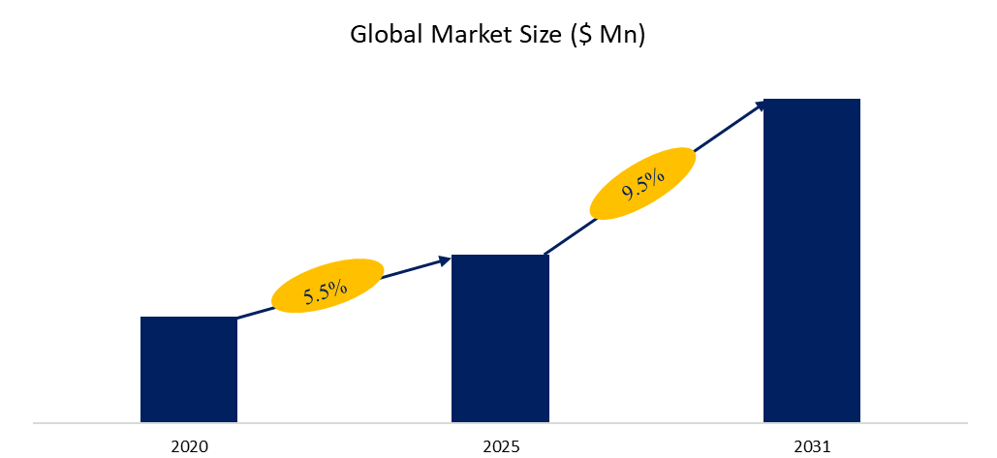
来源：QYResearch医药试剂研究中心
二：产业链分析
1. 上游：关键原材料与技术依赖度较高
抗支原体污染试剂盒的核心原材料包括活性成分（如喹诺酮、四环素类抗生素）、功能缓冲体系、生物酶制剂及稳定剂。其中，高纯度核酸合成抑制剂和特异性酶类等关键活性成分，在技术和供应上仍存在对欧美、日本等地区的高度依赖和专利壁垒，导致产品成本波动。此外，上游精细化学品与试剂级原料的高纯度、无菌化要求，对整个供应链的协同与品控能力提出了挑战。
2. 中游：生产门槛适中，品牌差异化依赖技术与场景匹配
中游制造环节涵盖配方研发、复配生产、无菌灌装和严格的质量检测。其生产核心在于成分调配的科学性、清除效率的可重复性以及对宿主细胞的兼容性。行业竞争格局多元，既有 Thermo Fisher、Minerva Biolabs 等国际技术品牌，也有国内中型厂商如 Solarbio、TransGen 等，通过标准化和定制化服务占据科研市场。产品的差异化主要体现在清除谱广度、细胞毒性控制水平以及是否配套集成验证方案，这是品牌溢价和市场区隔的关键。
3. 下游：应用领域广泛，专业 B 端需求持续扩大
下游市场涵盖科研实验室、CRO/CMO 服务机构、生物制药企业、疫苗厂及细胞治疗公司。基础科研市场需求稳定，主要用于日常细胞培养维护；而生物制药、基因治疗等高附加值产业对支原体污染采取“零容忍”标准，促使清除产品成为其质量管理体系的强制性组成部分。随着全球 GMP 标准的提升和 CGT 类药品的临床推进，试剂盒正从“科研工具”加速转变为“质量控制标准品”，为中下游企业带来合规驱动的高频复购需求。
瓶颈问题 1：技术依赖性高，核心配方与检测整合能力不足
当前多数国产抗支原体试剂盒仍处于仿制改良阶段，在核心清除因子（如高选择性低毒性化合物）的自主研发上存在技术壁垒。同时，尽管市场对“清除 + 验证一体化”解决方案的需求激增，但许多企业的产品线仍处于清除与检测分离状态，导致客户操作流程复杂、结果一致性差，这严重限制了产品向高标准场景（如细胞治疗）的渗透能力。
优化建议： 企业需加大对新型低毒性复合清除因子、RNA 靶向技术或支原体特异性酶类的研发投入，构建专利壁垒。同时，必须以流程闭环为目标，开发内置 qPCR 引物、荧光指示剂等模块的集成化产品，提升技术附加值和用户体验。
瓶颈问题 2：市场渠道割裂，客户教育与场景适配度不足
产品在科研市场的渗透较为成熟，但在向 CRO/CMO、生物药企等 B 端市场拓展时，面临渠道覆盖和服务系统性不足的挑战。部分高价值客户对支原体污染治理的全面认知不足，导致市场教育成本高昂。此外，不同应用场景（如疫苗生产与科研实验）对产品规格、验证流程、使用频次的要求差异显著，标准化产品难以满足专业客户的定制化需求。
优化建议： 企业应建立“行业 + 应用场景”双细分的专业市场推广体系，通过构建客户案例库和专业使用指南，提升客户认知。同时，在产品层面推行模块化设计和灵活包装，并提供针对药企客户的周期性服务与远程技术支持，实现从单纯的单品销售向长期综合服务的商业模式转型。
三：主要驱动因素:
1. 生物制药与细胞治疗行业快速增长，质量控制要求提升
随着基因治疗、CAR-T细胞疗法、干细胞治疗等高附加值生物药的发展，细胞培养质量安全变得至关重要。支原体污染不仅影响实验结果，还可能导致整个药品批次作废，因此制药企业、CRO/CMO服务商对支原体清除和预防产品的需求大幅上升。该趋势推动抗支原体污染试剂盒由实验室级产品向“临床级、合规化”升级。
2. 全球监管政策趋严，推动检测与清除产品成为标配工具
包括FDA、EMA、NMPA在内的各国药监机构均已明确要求在细胞产品开发和制备过程中进行微生物污染控制，其中支原体被列为强制检测与控制项目。这种政策压力倒逼企业将支原体清除纳入质量管理体系中，使得清除试剂盒从“可选项”转向“必备项”，持续推升市场需求。
3. 科研与教育市场对细胞培养质量要求提升
随着高校、研究所等机构在干细胞、免疫细胞、类器官等前沿方向上的研究日益深入，细胞污染将严重影响数据重复性与研究可发表性。科研单位对污染清除工具的依赖度不断加深，尤其是在低毒、高效、可视化验证等方面，表现出更强的购买意愿，为市场增长提供稳定基础。
主要阻碍因素
1. 产品技术门槛不高，市场竞争趋于同质化
目前市面上许多产品仍以传统抗生素为基础，使用成分、工艺及功能差异不大，缺乏核心技术壁垒。产品之间价格战频繁，影响行业整体利润率，制约优质企业持续创新投入，也造成用户信任度下降，难以在高端场景形成替代进口的信心。
2. 用户认知存在盲区，教育成本高
部分实验室或初创企业对支原体污染重视不够，往往只在出现污染后才进行处理，忽略了定期预防与清除的重要性。这导致产品销售周期长、客户转化难度高，企业需投入大量资源进行用户教育，延缓市场渗透速度。
行业发展机会
1. “清除+验证”一体化产品体系将成主流，提升产品附加值
随着用户对流程简化与结果确认需求增强，未来支原体消除产品将更多向“清除-验证闭环”发展，如将qPCR检测模块、荧光染色法、阳性/阴性对照品集成进一个试剂盒中，大幅提升客户体验。这将催生出一批技术型高附加值产品，引导行业向高端化升级。
2. 国产品牌崛起，填补中高端本地化替代空间
目前高端市场仍以Thermo Fisher、Minerva Biolabs等外资品牌为主，但其成本高、供货周期长。随着国产企业在研发工艺、质量管理体系上的提升，具备竞争力的本土厂商将逐步打破技术垄断，抢占国内生物药和科研市场，实现进口替代。
四：下游行业重点分析
1. 科研实验室与高校研究机构：基础市场、需求广泛、重视效率与性价比
高校、国家级科研院所、企业研发实验室等是抗支原体污染试剂盒最早期和最基础的使用群体。该场景下主要应用于各种贴壁或悬浮细胞培养体系中，用于定期清除污染或在污染发生后进行补救。科研人员更关注产品是否对细胞毒性低、是否易于操作以及是否配套验证工具，如荧光染色法或PCR检测。此外，由于细胞污染会直接影响论文结果可靠性和实验重复性，部分研究单位已将支原体清除列为常规质控流程的一部分。该市场对产品的性价比、易购性、技术服务支持有较高要求，是国产品牌切入和建立客户粘性的关键入口。
2. CRO/CMO生物服务企业：需求高频、对稳定性和合规要求更高
随着生物药研发外包服务（CRO）和委托生产（CMO）业务快速发展，大量细胞培养相关的研发和中试工作已交由专业服务机构完成。这些企业对细胞污染风险的容忍度极低，一旦发生支原体污染，不仅影响客户项目进度，还可能造成合同违约。因此，CRO/CMO行业在细胞操作过程中普遍配备支原体检测与清除流程，并倾向采购清除+验证一体化、无细胞毒副作用、标准化包装规格的专业产品。同时，该领域更关注产品的批次稳定性、质量体系认证（如ISO、GMP相关文档）以及技术支持的响应速度，是目前推动市场高端化的关键力量。
3. 生物制药与细胞治疗企业：临床级标准驱动产品合规化与体系化
支原体作为细胞制品生产过程中最隐蔽却危害严重的污染源之一，已被各国药监机构列入强制监控项目。无论是疫苗、重组蛋白、抗体药物，还是CAR-T、iPSC类细胞药物生产线，均需在不同阶段进行支原体检测与清除操作。该类企业对产品提出了“临床级别”要求，包括无动物源成分（Animal-free）、清除谱广泛、毒性验证数据齐全、有完整注册备案资料等。部分领先药企还要求供应商提供长期稳定供货协议、验证支持服务甚至参与QA审核。

